Kassette für Unterfluranwendung, quadratisch, für Tubus

OBO Bettermann

Eigenschaften

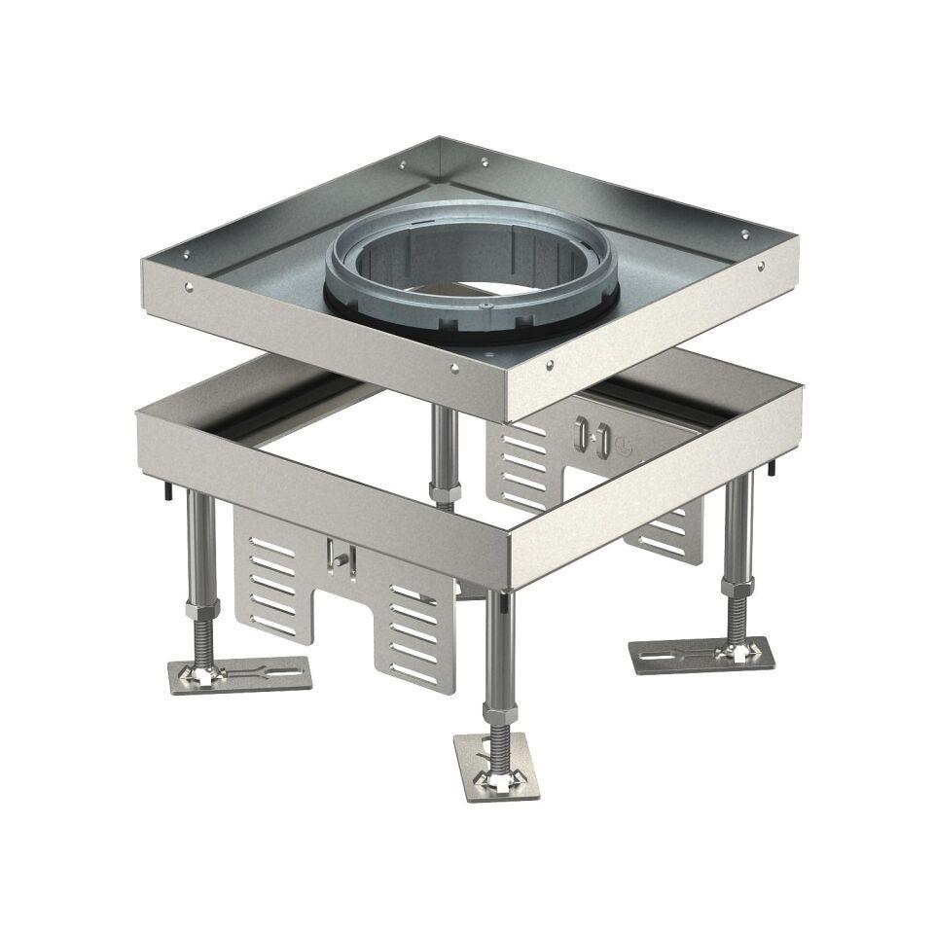

Ausführung

quadratisch

Werkstoff

rostfreier Stahl

Breite (mm)

201,00 - 244,00

Länge (mm)

201,00 - 244,00

Ausführung Leitungsauslass

Tubus

Bodenpflege

nass

Anzahl der einbaubaren Geräte

6,00 - 12,00

Anzahl der Gerätebecher

2,00 - 3,00

Anzahl der Leitungsauslässe

1,00

min. Einbautiefe (mm)

90,00 - 110,00

Nivellierhöhe (m)

0,10 - 0,16